Sequência didática 4

Disciplina: Matemática Ano: 5º Bimestre: 2º

Título: Estudando frações

Objetivos de aprendizagem

- Identificar e representar frações.
Objeto de conhecimento: Representação fracionária dos números racionais: reconhecimento, significados, leitura e representação na reta numérica.
Habilidade trabalhada: (EF05MA03) Identificar e representar frações (menores e maiores que a unidade), associando-as ao resultado de uma divisão ou à ideia de parte de um todo, utilizando a reta numérica como recurso.
- Localizar números fracionários na reta numérica.
Objeto de conhecimento: Representação fracionária dos números racionais: reconhecimento, significados, leitura e representação na reta numérica.
Habilidade trabalhada: (EF05MA03) Identificar e representar frações (menores e maiores que a unidade), associando-as ao resultado de uma divisão ou à ideia de parte de um todo, utilizando a reta numérica como recurso.

Tempo previsto: 200 minutos (4 aulas de aproximadamente 50 minutos cada)

Materiais necessários

- Caixas de fósforos vazias, papel colorido (azul, vermelho, amarelo, verde, laranja e rosa), tesoura com pontas arredondadas, cola branca, lápis de cor e régua.

Desenvolvimento da sequência didática

Etapa 1 (Aproximadamente 50 minutos/ 1 aula)
Inicie a aula conversando com os alunos a respeito de frações. Instigue-os a conversar sobre como são escritos os números fracionários, como é feita a leitura de frações, entre outras questões relacionadas ao assunto.
Na lousa, desenhe uma reta numérica e localize algumas frações, como no modelo abaixo. Oriente os alunos a também copiarem no caderno.

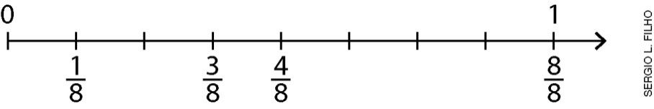

Feito isso, passe na lousa a atividade a seguir. Explique aos alunos que eles devem copiá-la para que resolvam no caderno. Oriente-os alunos a utilizar a régua para construir as retas numéricas.
Indique na reta numérica cada uma das frações:
a) $\frac{1}{3}$ e $\frac{2}{3}$.

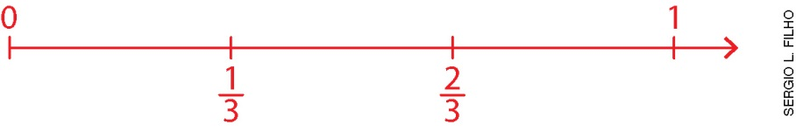

b) $\frac{2}{9}$, $\frac{4}{9}$ e $\frac{7}{9}$.

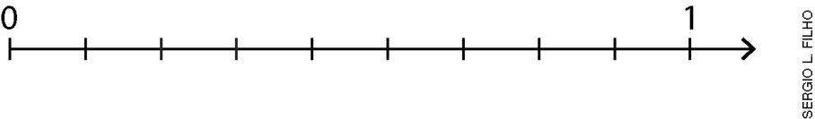

c) $\frac{3}{10}$, $\frac{6}{10}$ e $\frac{10}{10}$.

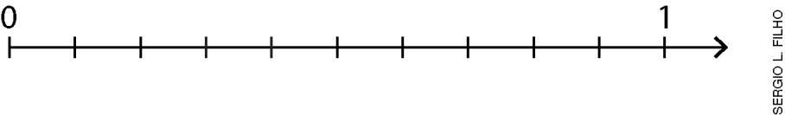

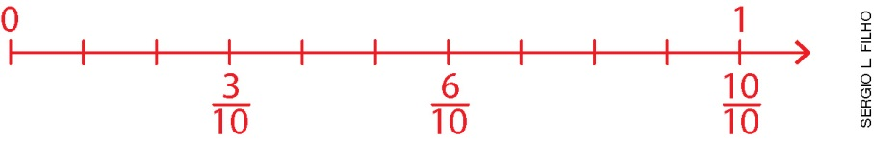

Por fim, corrija a atividade na lousa e discuta com os alunos a respeito das representações de números fracionários na reta numérica, retomando e dando outros exemplos caso eles ainda tenham dúvidas.

Etapa 2 (Aproximadamente 50 minutos/ 1 aula)
Inicie a aula propondo, na lousa, o seguinte problema, para que os alunos copiem e resolvam no caderno:

Lucas possui um álbum de figurinhas de animais. Nesse álbum, cabem 50 figurinhas. Ele já colou $\frac{3}{5}$ do total de figurinhas no álbum. Quantas figurinhas Lucas já colou?
Deixe que os alunos tentem resolver o problema utilizando estratégias e registros próprios. Em seguida, dê a seguinte explicação, fazendo os registros na lousa.

Total de figurinhas: 50
Quanto é $\frac{3}{5}$ de 50?

Primeiro, dividimos 50 por 5, obtendo 10 como resposta. Assim, $\frac{1}{5}$ de 50 figurinhas equivale a 10 figurinhas.
Logo, se Lucas já colou $\frac{3}{5}$ de figurinhas, então, basta multiplicar por 3 a quantidade de figurinhas equivalente a $\frac{1}{5}$ (10). Assim, temos: $3×10 = 30$.
Portanto, $\frac{3}{5}$ de 50 figurinhas equivalem a 30 figurinhas.
Então, Lucas já colou 30 figurinhas em seu álbum.

Depois, converse com os alunos e verifique se eles entenderam como calcular frações de uma quantidade e, caso julgue necessário, dê outros exemplos.
Na sequência, na lousa, passe a atividade a seguir, pedindo aos alunos que copiem para que resolvam no caderno.

Determine:
a) $\frac{2}{5}$ de 20 chaveiros.
8 chaveiros.
b) $\frac{1}{4}$ de 36 ovos.
9 ovos.
c) $\frac{6}{10}$ de 500 g.
300 g.
d) $\frac{7}{9}$ de R$ 810,00.
R$630,00.
e) $\frac{3}{5}$ de 25 kg.
15 kg.
f) $\frac{5}{8}$ de 24 horas.
15 horas.

Ao final, corrija a atividade com o auxílio dos alunos.

Etapa 3 (Aproximadamente 100 minutos/ 2 aulas)
Providencie, antecipadamente, uma caixa de fósforos vazia para cada aluno e papéis coloridos para encapar as caixas de fósforos - nas cores azul, vermelho, amarelo, verde, laranja e rosa. Se tiver um total de 30 alunos na sala de aula, providencie: para 5 alunos, papel na cor azul; para 7 alunos, papel na cor vermelha; para 8 alunos, papel na cor amarela; para 2 alunos, papel na cor verde; para 7 alunos, papel na cor laranja; para 1 aluno, papel na cor rosa. Se houver uma quantidade diferente de alunos na sala de aula, providencie os papéis proporcionalmente a essas quantidades.

Inicie a aula distribuindo as caixas de fósforos e os papéis coloridos; em seguida, proponha que cada um encape e decore a caixa que recebeu, colocando, ao final, o nome na caixa que decoraram.
Em seguida, organize duas mesas próximas à lousa e peça aos alunos que coloquem suas caixas nas mesas para que todos possam visualizá-las. Depois, faça perguntas.
- Quantas caixas foram encapadas e decoradas ao todo?
Espera-se que os alunos respondam a quantidade de caixas confeccionadas de acordo com a quantidade de alunos na sala.
- Quais foram as cores usadas para encapar e decorar as caixas?
Azul, vermelho, amarelo, verde, laranja e rosa.
- Quantas são as caixas azuis? E quantas são as amarelas?
Espera-se que os alunos respondam a quantidade de caixas de cada cor de acordo com a quantidade de caixas encapadas e decoradas.
Em seguida, questione-os sobre como poderiam responder a essas questões utilizando frações. Deixe que deem sugestões, depois, com a ajuda deles, registre algumas informações na lousa, conforme o exemplo a seguir.
Total de caixas: 30
5 de 30 caixas são azuis, o que corresponde a $\frac{5}{30}$ do total de caixas.
Depois, pergunte:
- Que fração do total de caixas representa as caixas amarelas? E as caixas laranja? E as caixas vermelhas?
$\frac{8}{30}$. $\frac{7}{30}$. $\frac{7}{30}$.
Escreva na lousa a fração do total de caixas que as caixas de cada cor representam e faça outras perguntas, como:
- Que fração, com denominador 30, representa a metade do total de caixas?
$\frac{15}{30}$.
- Que fração, com denominador 30, representa a quinta parte do total de caixas?
$\frac{6}{30}$.
Deixe um tempo para que utilizem cálculos e estratégias pessoais para solucionar as questões e, depois, realize a correção na lousa.
Para finalizar, solicite aos alunos que escrevam frases relacionadas à aula de hoje nas quais sejam usadas frações. Depois, verifique se alguns deles desejam ler suas frases para a turma.

Avaliação
A avaliação deverá ser contínua, ocorrendo em todas as etapas do desenvolvimento da atividade. Faça registros das suas observações, intervenha quando necessário e promova momentos para que os alunos avancem em sua aprendizagem.
Durante o desenvolvimento, observe:
- o aluno identificou e representou frações?
- o aluno conseguiu calcular frações de uma quantidade?
- o aluno localizou números fracionários na reta numérica?

Além das observações, seguem algumas questões relativas às habilidades desenvolvidas nesta sequência didática.
1) Escreva a fração correspondente a:
a) 3 dias de uma semana.
$\frac{3}{7}$.

b) 15 dias de um mês com 30 dias.
$\frac{15}{30}$.
c) 5 meses de um ano.
$\frac{5}{12}$.

2) Indique, na reta numérica, as seguintes frações:

$$\frac{6}{12}$$ | $$\frac{3}{12}$$ | $$\frac{10}{12}$$ | $$\frac{8}{12}$$

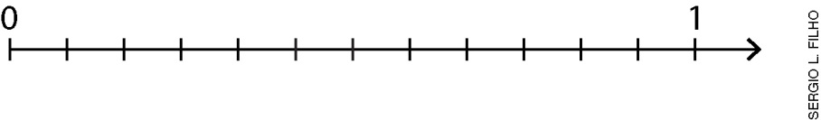

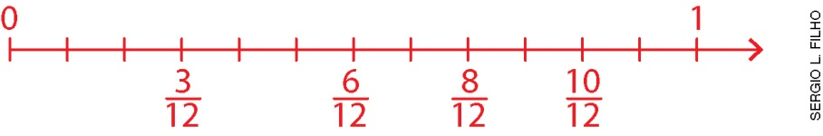

3) Determine:
a) $\frac{3}{4}$ de 12.
9.
b) $\frac{4}{6}$ de 42.
28.
c) $\frac{5}{10}$ de 1000.
500.

Após o trabalho com a sequência didática, apresente aos alunos a autoavaliação a seguir. Se preferir, reproduza as questões na lousa e peça aos alunos que as copiem e respondam.

AUTOAVALIAÇÃO | SIM | NÃO
Realizei as atividades com empenho e atenção?
Fiz perguntas ao professor quando não entendi a explicação?
Identifiquei e representei diferentes frações?
Consegui calcular a fração de uma quantidade?
Localizei frações na reta numérica?

